ПАМ'ЯТКА НАСЕЛЕННЮ

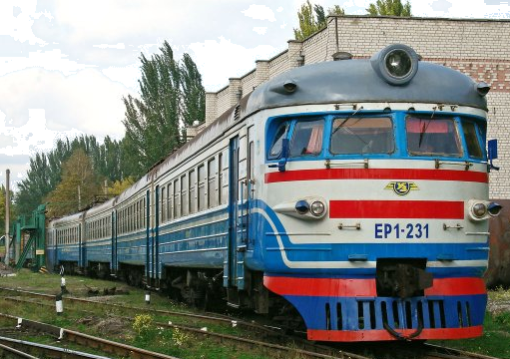
Правила безпеки для пішоходів

- Пішоходам дозволяється переходити залізничні колії тільки у встановлених місцях (пішохідні мости, переходи, тунелі, переїзди тощо). На станціях, де немає мостів і тунелів, громадянам належить переходити залізничні колії у місцях, обладнаних спеціальними настилами, біля яких встановлені знаки "Перехід через колії".
- Перед тим, як увійти в небезпечну зону (ступити на колію), потрібно впевнитись у відсутності потяга (або локомотива, вагона, дрезини тощо). При наближенні потяга (або локомотива, вагона, дрезини тощо) треба зупинитись поза межами небезпечної зони, пропустити його і, впевнившись у відсутності рухомого складу, що пересувається по сусідніх коліях, почати перехід.
- Наближаючись до залізничного переїзду, громадяни повинні уважно стежити за світловою і звуковою сигналізацією, а також положенням шлагбаумів. Переходити колії дозволяється тільки при відкритому шлагбаумі. При відсутності шлагбаума (коли переїзд не охороняється) перед переходом колії необхідно впевнитись, що до переїзду не наближається потяг (або локомотив, вагон, дрезина тощо).
Пішоходам забороняється:
- Ходити по залізничних коліях.
- Переходити і перебігати через залізничні колії перед потягом (або локомотивом, вагоном, дрезиною тощо), що наближається, якщо до нього залишилося менше ніж 400м.
- Переходити колію одразу після проходу потяга (або локомотива, вагона, дрезини тощо), не впевнившись, що по сусідніх коліях не пересувається рухомий склад.
- Переходити залізничні переїзди при закритому положенні шлагбаума та при червоному світлі світлофора залізничної сигналізації.
- На станціях і перегонах пролізати під вагонами і перелізати через автозчепи для переходу через колію.
- Проходити вздовж залізничної колії ближче п'яти метрів від крайньої рейки.
- Пролізати під закритим шлагбаумом на залізничному переїзді а також виходити на переїзд, коли шлагбаум починає закриватися.
- Класти на рейки залізничної колії будь-які предмети.
- Підходити ближче ніж на 0,5 метра до краю платформи після оголошення про подачу або прибуття потяга до його повної зупинки.

Навчально-методичний центр цивільного захисту та безпеки життєдіяльності
Хмельницької області

